张掖市

1. 张掖市大弓农化有限公司 ps-id= 620700000054

企业端账户和密码：账号：18894310767     密码:Dgnh123456

企业端有6个监测仪器，环保端只有一个监测仪器，重新保存企业端的监测仪器，下发不下去。

企业端：

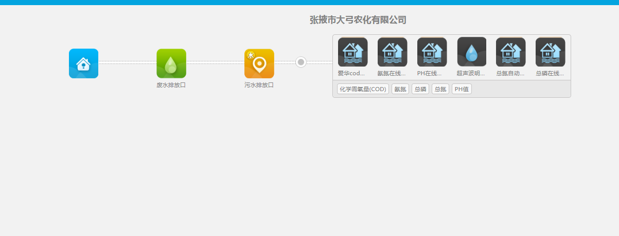

环保端：

